Урок географии в 5- а классе.

Учитель: Поплавская Н.Н.
Тема: «Литосфера – твердая оболочка Земли. Внутреннее строение Земли».
Тип урока: изучение нового материала.
Образовательные ресурсы:
- презентация «Литосфера – твердая оболочка Земли»;
- физическая карта полушарий;
- глобусы;
- матрешка;
- карточки, содержащие новый материал: «Методы изучения внутреннего строения Земли»;
- шаблоны (для изображения ядра и мантии);
- цветные фотографии сейсмографа;
- таблицы самооценки;
- новые термины (запись на доске);
- учебники, атласы, тетради, учебные принадлежности, цветные карандаши;
- смайлики.
Цели и задачи:
предметные:
- дать представление о понятии «литосфера»;
– познакомить с внутренним строением Земли, методами его изучения;
– определить различие материковой и океанической земной коры;
метапредметные:
- учить организовывать свою деятельность, определять ее цели и задачи, оценивать достигнутые результаты;
– учить объяснять внутреннее строение Земли;
– находить на карте географические объекты;
– развивать умение обучающихся работать с учебником, картами атласа;
- уметь вести записи в тетради, рисовать схемы;
- умение решать географические задачи, используя математические знания;
- развитие воображения, логики, памяти
личностные:
– умение работать в парах (использование шаблонов, цветных карандашей…);
– получение географических знаний для представления о профессиях;
- уметь проводить самооценку.

I. Оргмомент
Сегодня на уроке у нас присутствуют гости. Постарайтесь проявить себя с хорошей стороны, показать свои знания.
Для самооценки вашей работы на уроке, на столах лежат уже знакомые вам таблички, которые надо оформлять по ходу урока, выставляя+ или- в графы по разным видам работы. В конце урока выделите характеристику в «лестнице успеха», которая больше всего будет соответствовать вам.
Подпишите листы самооценки, поставьте дату.
II. Вступительное слово учителя
Ребята, если бы инопланетяне хотели посетить Землю, что они увидели бы подлетая к нашей планете? (Презентация)
- горы, реки, леса, моря, равнины……
Они увидели бы оболочки Земли.
III. Актуализация знаний.
Какие оболочки Земли вы знаете? Что они обозначают? (Презентация) (Ответы детей)
Помогите мне определить тему урока. Какую оболочку Земли мы начнем изучать на сегодняшнем уроке. Отгадайте ребус (Слайд с ребусом).

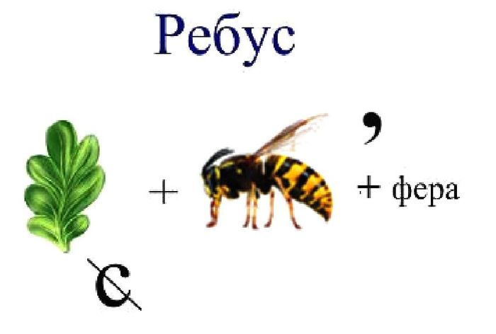
Тема урока: «Литосфера-твердая оболочка Земли. Внутреннее строение Земли». Запишите тему урока в тетрадь. Учитель записывает на доске.
Определим задачи урока: дети говорят, что хотели бы узнать на уроке.
Учритель помогает наводящирми вопросами (если дети будут затрудняться).
Хотели бы вы узнать:
- что же такое литосфера?
- как изучают земные глубины?
- что находится внутри Земли?
- что представляет собой верхний слой Земли?
Задачи сформулированы (Презентация):
1. Сформировать представление о литосфере;
2. Познакомиться с внутренним строением Земли;
3. Познакомиться с методами изучения земных глубин;
4. Познакомиться с двумя видами земной коры: материковой и океанической.
IV. Новый материал
Люди не могут разобрать планету на части и посмотреть, что находится внутри. Существует несколько методов изучения внутреннего строения Земли:
Найдите на партах карточки, содержащие этот материал. Прочитайте.
Рассказ учителя о каждом методе.
1.Математическое моделирование условий, которые предположительно существуют в недрах Земли.
Вспомните, кто первым определил размеры Земли? Древнегреческий ученый Эратосфен Киренский. Более 2000 лет назад он вычислил размеры нашей планеты. Чему равна длина окружности Земли? (40 тыс. км). Какая удивительная и полезная наука математика!
2. Бурение многокилометровых скважин для получения материалов из земных глубин.
Самая глубокая скважина – на Кольском полуострове, в Мурманской области, близ г. Заполярный. Её глубина 12, 3 км. Работу выполняла мощная буровая установка. На её бурение ушло 20 лет. Завершены работы были в 1992 г. В 1997 г. её занесли в книгу рекордов Гиннесса. Диаметр скважины в верхней части – 92 см, в нижней- 21,5 см.
(Найти на карте атласа, учитель показывает на карте полушарий)
3. Самый современный метод (на сегодняшний день) – метод изучения сейсмических волн.
Как в медицине рентгеновские лучи позволяют увидеть внутреннее строение человека. Помогает в этом прибор сейсмограф (посмотрите фотографии прибора у вас на столах). Специалист, изучающий процессы, происходящие внутри Земли, называется сейсмолог.
(Слова записаны на доске).
Рассмотрим внутреннее строение Земли. (Презентация).
На партах лежат шаблоны, которые помогут вам быстро изобразить внутреннее строение Земли. Используйте цветные карандаши. Подпишите внутренние части Земли.
Учитель рисует на доске, дети схему внутреннего строения Земли изображают в тетрадях.
По презентации видим, что внутри Земли температура очень высокая. Глобус с лампочкой. Из своего жизненного опыта дети высказывают предположение, что ….. Опускаясь на каждые 100 м, темп. повышается на 3 градуса С.
Решим задачу: какая темп. будет на глубине 1 200 м, если на поверхности Земли t + 20 град. С. (Презентация). Запись на доске и в тетрадях.
Дано: Решение:
t пов. - +20 гр. С 1.) 1200:100=12 (раз)
Глубина – 1200 м. 2) 3Х12=36 гр. С
______________________ 3) 20+36=56 гр.С
t глуб. -? Ответ: t на глубине 1200м -56 гр. С.
Учебник (стр. 87). Прочитаем первый абзац. С чем автор учебника сравнивает внутреннее строение Земли? (с матрешкой)
Разберем матрешку: земная кора, мантия, внешнее ядро, внутреннее ядро (проговаривает ребенок с каждой куколкой матрешки).
Прочитает первое предложение второго абзаца. Сформулируйте понятие «земная кора». Запишите в тетрадь. З.к. – верхний твердый слой Земли.
Рассмотрим рис. 58 «Внутреннее строение Земли»
Что вас смущает в этой схеме? Полярный радиус на 21 км меньше экваториального, а по схеме он больше, составляет 6 400 км. (Схема на стр. 41 – сравните). Вам в данном параграфе даны округленные значения, для общего представления.
Физкультминутка. Какое явление природы мы наблюдали сегодня утром, когда шли в гимназию? (Ветер)
«Дует ветер нам в лицо,
Закачалось деревцо …»
Поговорим поподробнее о строении земной коры. (Презентация)
Изобразим в тетрадях земную кору материковую и океаническую. В чем разница? Сколько слоев в материковой коре, а в океанической? Какого слоя нет в земной коре под океаном? (Гранитного).
Поэтому и образовались огромные впадины, заполненные водой (океаны).
Найдем на карте и в атласах. ШИРОТА, ДОЛГА объектов.
Самое глубокое место на планете (Марианская впадина в Тихом океане -11022 м)
Самое высокое место на Земле (г. Эверест (Джомолунгма в Гималаях – 8848 м)
В России какие объекты можем назвать (самый высокий и самый низкий объекты суши)? (г. Эльбрус -5642 м, Прикаспийская низменность- - 28 м).
Так, что такое ЛИТОСФЕРА? Сформулируем определение, использую материал учебника.
Литосфера – земная кора и верхняя часть мантии (глобус вн. стр. З). (Презентация).
Как вы думаете земная кора (литосфера) является целостным монолитным панцирем? Нет. Земная кора подвижная. Она состоит из гигантских блоков – литосферных плит. 8 из них больших размеров и десятки плит поменьше. (Презентация). Рассмотрим карту «Литосферные плиты», прочитайте названия плит. Плиты лежат на пластичном, мягком слое мантии, происходит скольжение (как по маслу). Скорость движения литосферных плит – 1-10 см в год.
V. Закрепление
1. «Собери матрешку»
2. С какими продуктами питания можно сравнить внутреннее строение Земли? (яблоко, персик, яйцо).
3. Вопр. 1 на стр.88
VII. Дом. Задание
Параграф 18, уметь объяснять ключевые слова на стр. 88, зад. 3 на стр. 88 (на доске)
VIII. Подведение итогов
1. Оценки за работу на уроке
2. Листы самооценки
3. Выберите смайлик, соответствующий вашему настроению.
4. Принесите дневники для выставления оценок.

СПАСИБО ЗА УРОК!

